Seminarium interdyscyplinarne
- Syllabus przedmiotu – sem. 1
- Syllabus przedmiotu – sem. 2

Terminy spotkań

Wiosna 2019
- 2019-02-27 EIS kick off
- 2019-02-13 omówienie WSHOP
- 2019-03-14 polecamy http://www.aimeetup.pl
- 2019-03-27 Sławomir Tadeja (Cambridge Uni.) Immersive Visual Analytics

Wiosna 2018
- 2018-03-07 EIS kick off
- 2018-03-14 EIS WSHOP - omówienie tematów
- 2018-03-28 Richard Lucas TedxKazimierz
- 2018-04-25 SKK S.A. - IoT i sztuczna inteligencja – jak poskromić technologię
- 2018-06-06 Philip Morris International - Artificial Intelligence at PMI - Automating Business Processes in a Corporate Environment

Jesień 2017 - dodatkowe spotkania
- 2017-11-23 prof. Salvador Abreu, University of Évora, Portugalia

Wiosna 2017
- 2017-03-01 EIS kick off
- 2017-03-15 RnD: 2040.io Bartłomiej Rozkrut
- 2017-03-22 RnD: prof. María-Trinidad Herrero Ezquerro
- 2017-04-26 RnD: prof. Edyta Brzychczy, AGH
- 2017-05-31 Prezentacja propozycji tematów prac dyplomowych
- 2017-06-07 RnD: Piotr Przewrocki, QBN Fund

Wiosna 2016
Restrukturyzacja kursu.
- 2016-06-01 RnD: Miłosz Baluś, HG Intelligence

Wiosna 2015
- 2015-03-04 RnD: Dr. Michał Klincewicz: Studying the mind with computing technology: eyetracking and SOAR
- 2015-03-11 IDS
- 2015-03-18 IDS
- 2015-03-25 RnD
- 2015-04-01 IDS
- 2015-04-08 IDS
- 2015-04-15 IDS
- 2015-04-22 RnD: HG Intelligence: Analityka biznesowa w IT - jak analizować i budować software aby przynosił korzyści
- 2015-04-29
- 2015-05-06
- 2015-05-13 RnD: Tony Veale, University College Dublin, Ireland: Automating Divergent and Dialectical Thinking on Twitter

Jesień 2014
- 2014-10-01 EIS kick off meeting
- 2014-10-08 The Best of WSHOP 2014Q2
- 2014-10-15 lec
- 2014-10-22 lec
- 2014-10-29 lec
- 2014-11-05 IDS, 1. Gospodarka oparta o wiedzy – jak nowoczesne technologie zmieniają rynek i aktorów społecznych. Translacje innowacji, D-13, s.128
- 2014-11-12 IDS, 2. Teoria Aktora-Sieci - wprowadzenie teoretyczne w kontekście ICT, D-13, s.128
- 2014-11-19
- 2014-11-26 IDS, 3. Informatyka społeczna – o współodczuwaniu systemów społecznych i informatycznych, D-13, s.128
- 2014-12-03 IDS, 4. Technologizacja życia codziennego – Internet Rzeczy i jego społeczno-kulturowe implikacje. Internet bez struktur społecznych, D-13, s.128
- 2014-12-10 IDS, 5. Personalizacja i inwigilacja – o znaczeniu BigData w inżynierii społecznej, D-13, s.128
- 2014-12-17 RND: Kontakt.io - Context is new mobile
- 2015-01-28 RND: Dr. J. Baumeister, PD Wuerzburg University - Life around the Bottleneck: Why Knowledge Engineering still is Software Engineering and why AI should care

Wiosna 2014
- 2014-03-05 EIS kick off meeting
- 2014-03-12 RND: Onet - Big Data
- 2014-03-19 IDS: prof. dr hab. Ignacy S. Fiut: Determinizm komunikacyjny w starych i nowych mediach
- 2014-03-26 IDS: prof. dr hab. Ignacy S. Fiut: Determinizm komunikacyjny w starych i nowych mediach
- 2014-04-02 IDS: dr Magdalena Szpunar: Internet jako przestrzeń komunikacyjna
- 2014-04-09 IDS: dr Magdalena Szpunar: Internet jako przestrzeń komunikacyjna
- 2014-04-16 RND: Quantum
- 2014-04-23 IDS: dr Wacław Branicki: Tożsamość osobowa w Internecie
- 2014-05-14 RND: prof. Bipin Indurkhya: A Short Introduction to Usability Engineering and UX Design
- 2014-05-21 RND: dr Joanna Rewera, ABB: Realne zastosowania badań operacyjnych i modeli matematycznych w oprogramowaniu
- 2014-05-28 RND: prof. Mariusz Flasiński, UJ: Syntaktyczna analiza wzorców w sztucznej inteligencji

Jesień 2013
- 2013-10-02 EIS kick off meeting
- 2013-10-23 IDS dr Stefan Florek
- 2013-11-05 (wtorek godz. 14:00!) IDS Sidey Myoo: Rzeczywistość elektroniczna – od cienia w Jaskini Platona do interaktywnego interfejsu
- 2013-11-12 (wtorek godz. 14:00!) IDS Sidey Myoo: Stygmat Turinga
- 2013-11-20 RND: wykład zaproszony: Professor Garrison W. Cottrell
- 2013-11-26 (wtorek godz. 14:00!) IDS Sidey Myoo: Post i transhumanizm
- 2013-12-11 IDS dr Stefan Florek: Ewolucja moralności
- 2014-01-08 RND: WEBCON
- 2014-01-15 RND: Google - Praktyczne wykorzystanie narzędzi chmurowych (Google App Engine, Google Big Query)

Wiosna 2013
- 2013-02-27 EIS kick off meeting
- 2013-03-06 RND: wykład zaproszony: Professor Bipin Indurkhya
- 2013-03-13 RND: prezentacja Comarch
- 2013-03-27 IDS: prof. J. Bremer
- 2013-04-10 RND: prezentacja Software Mind
- 2013-04-17 RND: prof. M. Grzegorzek
- 2013-04-24 IDS: prof. J. Bremer
- 2013-05-08 IDS: dr S. Kołodziejczyk
- 2013-05-15 IDS: dr S. Kołodziejczyk
- 2013-05-22 RND: Ericpol
- 2013-06-05 IDS: dr S. Kołodziejczyk
- 2013-06-12 RND: Entrepreneurship
- 2013-06-19 RND: wykład zaproszony: dr Martin Atzmüller

Spotkania IDS 2014 jesień: Internet (wszech) rzeczy. Społeczne i kulturowe konsekwencje internetowej rewolucji „nie-ludzi”
godziny: 14.00 – 16.15
daty: 5.11, 12.11, 26.11, 3.12, 10.12
miejsce zajęć: D-13, s.128

Prof. dr hab. Maria Nawojczyk: Profesor Wydziału Humanistycznego AGH. Jej zainteresowania obejmują zagadnienia z zakresu socjologii ekonomicznej, socjologii pracy i zarządzania, zarządzania między-kulturowego, metodologii, statystyki, metod ilościowych w socjologii, socjofizyki i społecznych oraz kulturowych aspektów nowych technologii. Aktywny członek towarzystw socjologicznych: 1996-2001 przewodnicząca Oddziału Toruńskiego PTS, od 2009-2011 członek zarządu Oddziału Krakowskiego PTS, od 2005-2009 współ-przewodnicząca a od 2011 przewodnicząca Komitetu Badawczego Socjologii Ekonomicznej ESA (Europejskiego Towarzystwa Socjologicznego). Autorka ponad trzydziestu publikacji naukowych. Prywatnie entuzjastka podróżowania po bliższych i dalszych zakątkach świata, odkrywania nowych smaków i kolorów z przyjemnością powracająca do Krakowa.

Jarosław Królewski jest absolwentem Wydziału Humanistycznego AGH po kierunku Socjologia. Posiada również wyższe wykształcenie inżynierskie z informatyki ze specjalizacją w tematyce aplikacji mobilnych. Na ścieżkę zawodową wkroczył w 2006 r., wiążąc się z branżą internetową. Jest współtwórcą i Dyrektorem Zarządzającym Humanoit Group oraz HG Intelligence SA, innowacyjnych spółek budujących m.in. oprogramowanie wspierające i realizujące zagadnienia Business Intelligence oraz propagujących idee IoT (Internet Rzeczy). Jest również pomysłodawcą, redaktorem i współautorem bestsellerowej książki „E-Marketing. Współczesne trendy”, wydanej w 2013 nakładem Wydawnictwa Naukowego PWN. Zawodowo brał udział w wielu międzynarodowych projektach dla znanych i uznanych marek.
1. Gospodarka oparta o wiedzy – jak nowoczesne technologie zmieniają rynek i aktorów społecznych. Translacje innowacji. (3h)
2. Teoria Aktora-Sieci - wprowadzenie teoretyczne w kontekście ICT (3h)
3. Informatyka społeczna – o współodczuwaniu systemów społecznych i informatycznych (3h)
4. Technologizacja życia codziennego – Internet Rzeczy i jego społeczno-kulturowe implikacje. Internet bez struktur społecznych. (2h)
5. Personalizacja i inwigilacja – o znaczeniu BigData w inżynierii społecznej (3h)
PEŁNY SYLLABUS

Spotkania IDS 2014 wiosna: SPOŁECZNE ŻYCIE INFORMACJI W KOMUNIKOWANIU

Determinizm komunikacyjny w starych i nowych mediach
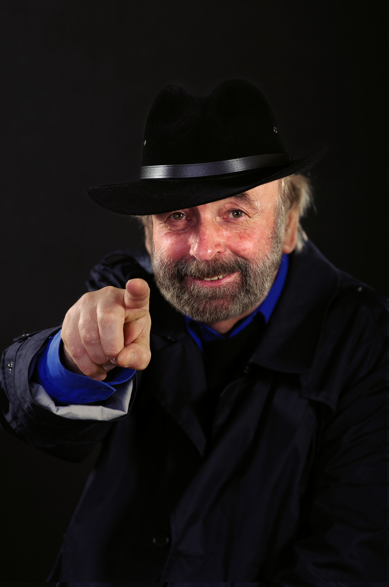
Prof. dr hab. Ignacy S. Fiut profesor filozofii w AGH od roku 1997. Od roku 2000 kieruje Katedrą Kulturoznawstwa i Filozofii na Wydziale Humanistycznym AGH w Krakowie. Autor następujących książek: „Człowiek według Alberta Camusa. Studium Antropologii egzystencjalnej” (1993), „Filozofia ewolucyjna Konrada Zachariasa Lorenza. Studium problemowe i historyczne” (1994), „Światy poetów” (1996), „Negacja i Niebyt. Ujęcie systemowe Georga W. F. Hegla i Martina Heideggera” (1997), „Filozofia – media – ekologia” (1998), „ECO-etyki. Kierunki rozwoju aksjologii współczesnej przyjaznej środowisku” (1999), „Ekofilozofia. Geneza i problemy” (2003), „Media @ Internet. Szkice filozoficzno-medioznawcze z lat 2000- 2006” (2006), „Kulturowa tożsamość poetów” (2009), „Tadeusz Garbowski – prekursor filozofii ewolucyjnej” (2012) oraz „Metodologia nauki. Wybór tekstów” (1986) (wraz z Adamem Groblerem). W serii wydawniczej „Idee i Myśliciele” pod jego redakcją ukazały się prace: „Filozofia polska w kontekście światowym” (2001), „Filozofia współczesna a tradycja” (2002), „Społeczne i środowiskowe problemy filozofii” (2003), „Ideał nauki i wartości w filozofii XIX-XXI wieku” (2004), „Medialne i społeczne aspekty filozofii” (2005), „Media, kobieta i śmiech” (2006), „Kultura a tożsamość” (2007), „Filozoficzne i kulturoznawcze rozważania o duchowości i komunikowaniu” (2008), „Tożsamość – podmiot – komunikowanie” (2009), „Człowiek w przestrzeniach komunikacyjnych” (2010), „Komunikowanie – poznanie – kultura” (2011) i „”Duchowość: człowiek i wartości” (2012). Członek Polskiego Towarzystwa Filozoficznego i Polskiego Towarzystwa Komunikacji Społecznej.
Wykład 6. godz.:
- Modele komunikowania: monofoniczy i polifoniczny
- Podstawowe pojęcia nauki o komunikowaniu: nadawca, medium (przekaz) i odbiorca
- Dynamika przemian i zachowań publiczności w starych i nowych mediach: spirala milczenia, spirala ujadania i jazgotu, dyfuzja informacji i luki informacyjne
- Klasyczny determinizm H. Innisa i M. McLuhana
- Determinizm twardy i miękki: N. Postmana, D. De Kerckhovea oraz ewolucyjny P. Levinsona
- Determinizm konwergencyjny H. Jenkinsa i teoria mediomorfozy R. Fidlera
- Charakterystyka formacji informacyjno-medialnej: modele komunikacji – od Web 1.O do Web 4.
Literatura:
- Goban Klas T., Wartki nurt mediów. Ku nowym formom społecznego życia informacji, Wydawnictwo Universitas, Kraków 2011.
- Fiut I. S., Media @ Internet. Szkice filozoficzno-medioznawcze z lat 2000-2006, Kraków 2006, rozdz.: VII – X, s. 126-198.
- Levinson P., Nowe nowe media, WAM, Kraków 2010.

Internet jako przestrzeń komunikacyjna
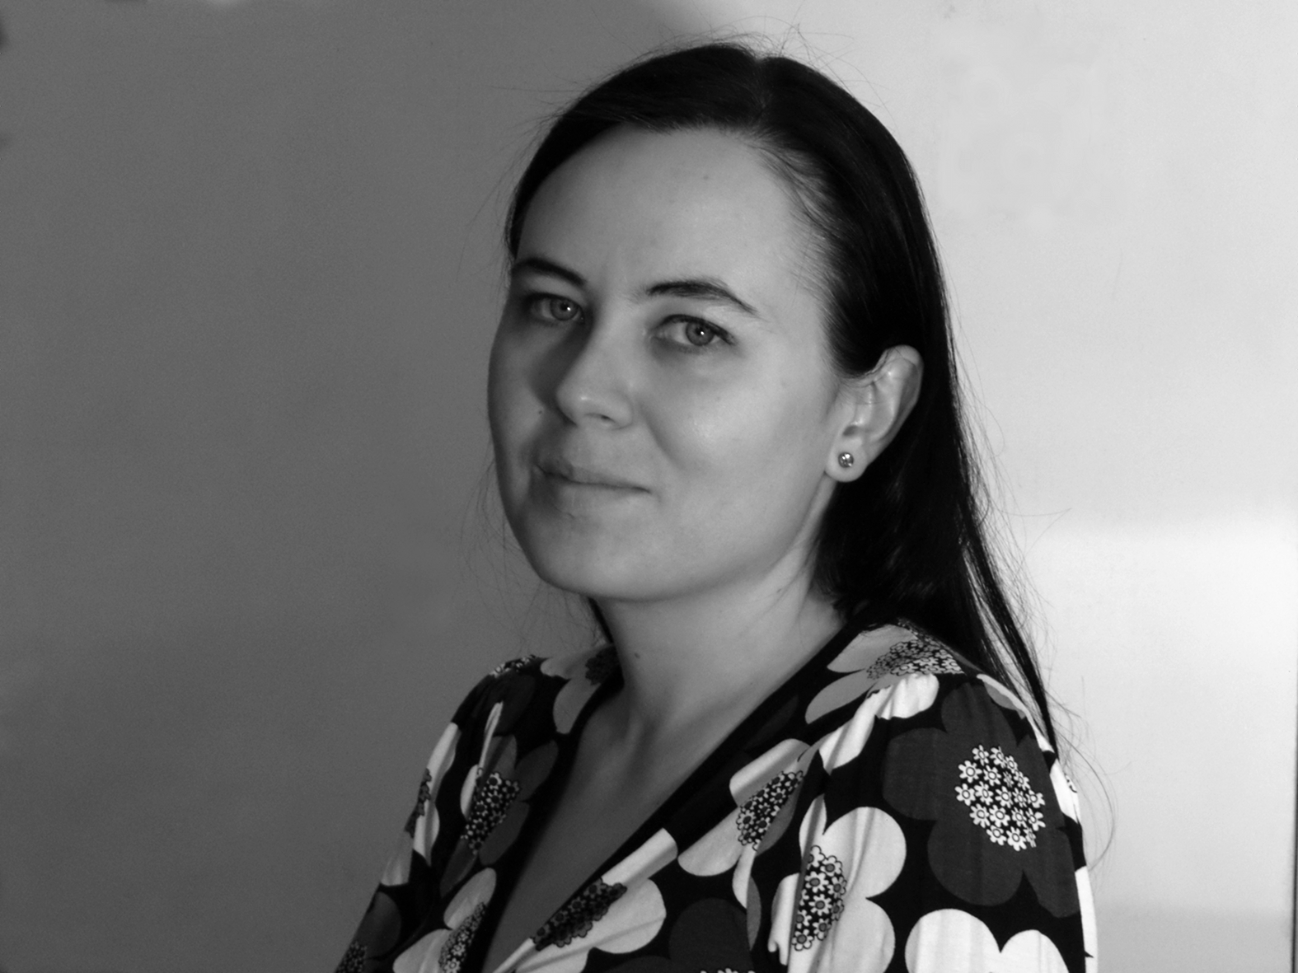
Magdalena Szpunar, doktor nauk humanistycznych w zakresie socjologii. Autorka ponad 100 publikacji naukowych z zakresu medioznawstwa, socjologii internetu oraz metodologii badań online. Autorka książek: “Nowe-stare medium. Internet między tworzeniem nowych modeli komunikacyjnych a reprodukowaniem schematów komunikowania masowego” (2012), “Społeczne konteksty nowych mediów” (2011), “Internet w procesie realizacji badań” (2010) oraz “W stronę nowych mediów” (2010). Czterokrotnie otrzymała nagrodę JM Rektora AGH za pracę naukową. Więcej o autorce na stronie: www.magdalenaszpunar.com
Wykład 3 godz, seminarium 2 godz.:
- Społeczne aspekty ewolucji internetu od Web 1.0 do Web 3.0
- Architektura internetu. Od struktury otwartej do scentralizowanej. Teoria muszki smokingowej
- Narzędzie wolności, czy zniewolenia? Gatekeeping na przykładzie wyszukiwarki Google
Literatura:
- Szpunar, M. 2012. Nowe-stare medium. Internet między tworzeniem nowych modeli komunikacyjnych a reprodukowaniem schematów komunikowania masowego. Warszawa: IFiS PAN.
- Halavais, A. 2012. Wyszukiwarki internetowe a społeczeństwo. Warszawa: WN PWN.
- Gogołek, W. 2010. Komunikacja sieciowa. Uwarunkowania, kategorie i paradoksy. Warszawa: ASPRA.
- Jenkins, H. 2007. Kultura konwergencji: zderzenie starych i nowych mediów. Warszawa: WAiP.

Tożsamość osobowa w Internecie
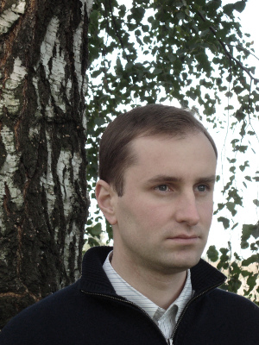
Dr Wacław Branicki, filozof i pedagog. Adiunkt w Katedrze Kulturoznawstwa i Filozofii Wydziału Humanistycznego AGH. Autor książki „Tożsamość a wirtualność”. Nowsze publikacje dotyczą specyfiki doświadczenia egzystencjalnego w środowiskach nowych mediów.
seminarium 3. godz.:
- Tożsamość osobowa wobec doświadczenia wirtualności
- Wzorce autentyczności egzystencjalnej w świecie nowych mediów
Literatura:
- Aboujaoude E., Wirtualna osobowość naszych czasów. Mroczna strona e – osobowości, Wydawnictwo Uniwersytetu Jagiellońskiego, Kraków 2012.
- Bargh J.A., McKenna K.Y.A., Fitzsimons G.M., Can You the Real Me? Activation and Expression of the „True Self ” on the Internet, „Journal of Social Issues” 2002, No. 1.
- Branicki W., Tozsamosc a wirtualnosc, Wydawnictwo Nomos, Kraków 2009,
- Reinecke L., Trepte S., Authenticity and well-being on social network sites: A two-wave longitudinal study on the effects of online authenticity and the positivity bias in SNS communication, „Computers in Human Behavior”, 2014, No. 30.

Spotkania IDS 2013

dr Stefan Florek
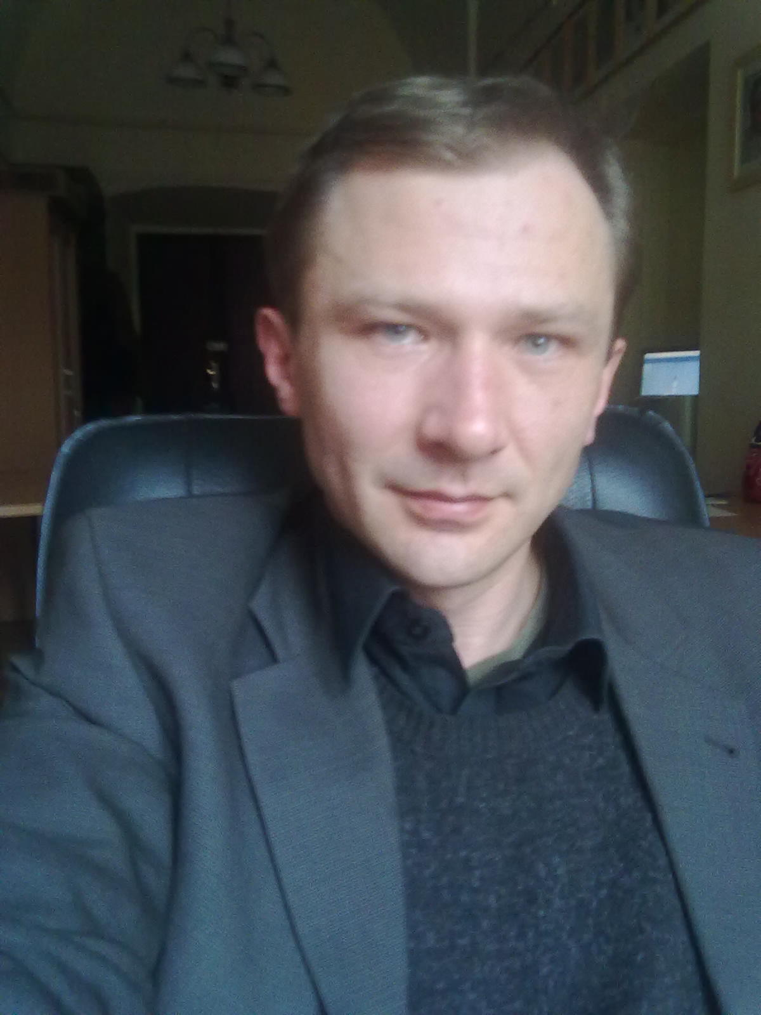
Filozof i psycholog, adiunkt w Zakładzie Kognitywistyki Instytutu Filozofii Uniwersytetu Jagiellońskiego, starszy wykładowca w Instytucie Pedagogicznym PWSZ w Nowym Sączu. Autor książki „Wartościujący umysł” i wielu innych publikacji naukowych (rozdziałów w monografiach i artykułów) poświęconych głównie problematyce aksjologicznej. Członek Polskiego Towarzystwa Kognitywistycznego.

Neuroestetyka: sztuka wizualna
Zajęcia będą poświęcone neuroestetyce oraz sformułowanej na jej gruncie przez V. S. Ramachandrana i W. Hirsteina (Ramachandran i Hirstein, 1999; Ramachandran, 2001) koncepcji doświadczenia estetycznego, która odnosi się do sztuk wizualnych. Fundamentem propozycji Ramachandrana i Hirsteina są zasady określające charakterystykę bodźców wizualnych i mechanizmy przetwarzania informacji przez mózg/umysł odpowiedzialne za doświadczenie piękna. Przedmiotem dyskusji będą zalety i wady tej propozycji oraz kwestia jej przydatności w projektowaniu sztucznych systemów inteligentnych generujących oceny estetyczne.
Bibliografia:
- V.S. Ramachandran, W. Hirstein, The Science of Art. A Neurological Theory of Aesthetic Experience, Journal of Consciousness Studies, 6, No. 6-7, 1999, pp. 15–51 (Internet: http://www.imprint.co.uk/rama/art.pdf http://www.imprint.co.uk/rama/plates.pdf) /polski przekład: W. Hirstein, V. S. Ramachandran, Nauka wobec zagadnienia sztuki. Neurologiczna teoria doświadczenia estetycznego, [w:] Wioletta Dziarnowska, Andrzej Klawiter (red.), Mózg i jego umysły, Wyd. Zysk i S-ka, Poznań 2006/ ( Internet)
- V.S. Ramachandran, Sharpening Up ‘The Science of Art’, An Interview with Anthony Freeman, Journal of Consciousness Studies, 8, No. 1, 2001, pp. 9–29 (Internet: http://www.imprint.co.uk/pdf/rama_interview.pdf)

Ewolucja moralności
Teorie ewolucji moralności formułowane są przede wszystkim na gruncie biologii i psychologii ewolucyjnej. Ważny wkład w wyjaśnianie przebiegu tego procesu wnoszą również neuropsychologia i próby tworzenia jego komputerowych symulacji w oparciu o teorię gier. W trakcie zajęć zostaną omówione ustalenia dokonane w ramach tych różnych podejść badawczych. Przedmiotem dyskusji będzie możliwość ich integracji.
LITERATURA:
- Krebs, D. L. (2008). Morality. An Evolutionary Account. Perspectives on Psychological Science. Vol.3, No.3, pp. 149-172. (http://www.sfu.ca/psyc/faculty/krebs/publications/Morality.%20An%20evolutionary%20account.pdf)
- Barbey, A. K., Krueger, F & Grafman, J. (2009). An evolutionarily adaptive neural architecture for social reasoning. Trends in Neurosciences Vol.32 No.12, pp. 603-610 (http://www.cell.com/trends/neurosciences/abstract/S0166-2236(09)00154-4)
- Axelrod, R., Hamilton, W. D. (1981). The Evolution of Cooperation. Science, New Series, Vol. 211, No. 4489, pp. 1390-1396. (http://www-personal.umich.edu/~axe/research/Axelrod%20and%20Hamilton%20EC%201981.pdf)

Sidey Myoo
Sidey Myoo (awatar Michała Ostrowickiego)
Sidey Myoo – od 2007 pseudonim naukowy (imię sieciowe) dr hab. Michała Ostrowickiego (http://www.ostrowicki.art.pl), filozofa. Sidey Myoo pracuje w Zakładzie Estetyki Instytutu Filozofii Uniwersytetu Jagiellońskiego oraz w Zakładzie Teorii Sztuki Mediów Akademii Sztuk Pięknych w Krakowie. Interesuje się estetyką, traktowaną jako teoria sztuki, głównie w odniesieniu do sztuki współczesnej, w tym do sztuki elektronicznej. Od 2003 zajmuje się filozofią sieci oraz takimi zjawiskami, jak: immersyjność, interaktywność, teleobecność, telematyczność, sztuczna inteligencja, hybrydyzacja, alinearność, immaterialność, interfejs, tożsamość. Podkreśla znaczenie rozwoju technologii, jako tworzącej lub całościowo przekształcającej świat człowieka. W 2006 posłużył się pojęciem wirtualne realis (później: elektroniczne realis), które stało się podłożem dla ontoelektroniki, czyli ontologii nakierowanej na analizę rzeczywistości elektronicznej, potraktowanej jako sfera bytu. Przyjmuje się tutaj, że środowisko elektroniczne jest rodzajem alternatywnej rzeczywistości, do której człowiek w coraz większym stopniu przenosi swoją aktywność, zyskując tożsamość sieciową. Sidey Myoo jest autorem artykułów, monografii i prac redagowanych z dziedziny filozofii oraz sztuki. Brał udział w krajowych i zagranicznych wydarzeniach naukowych.
W 2007 roku powołał Academia Electronica (http://www.academia-electronica.net) – niezinstytucjonalizowaną uczelnię, działającą na wzór uniwersytecki w środowisku elektronicznym Second Life. Prowadzi w niej kursy akademickie Środowisko elektroniczne jako rzeczywistość człowieka oraz Sztuka elektroniczna. Jest autorem 10 Prawd o świecie elektronicznym oraz Deklaracji moralności dla człowieka w świecie elektronicznym.
Jest autorem książek: Dzieło sztuki jako system, Wirtualne realis. Estetyka w epoce elektroniki, Ontoelektronika oraz prac redagowanych, w tym Estetyka reklamy i Estetyka wirtualności, a także artykułów, w tym m.in. Ontoelektronika. Wprowadzenie, Człowiek w rzeczywistości elektronicznego realis. Zanurzenie, Inteligentne byty w elektronicznym realis. Spotkanie, From the Image of a Person to Its Electronic Incarnation, Tożsamość człowieka w środowisku elektronicznym, Dydaktyka w środowisku elektronicznym 3D, Immersive Nature of Art, Doświadczenie telematyczne w rzeczywistości elektronicznego realis. Odczuwanie, Elektroniczny autoportret, The Networked Mind – „Reprogramming the Human Being, The Metaphysics of Electronic Being, Uniwersalizm komunikacji w środowisku elektronicznym, Krótka historia światła, Od obrazu Nenufarow do do zanurzenia ręki w realis elektronicznego stawu, A Philosophy of the Web.

Rzeczywistość elektroniczna – od cienia w Jaskini Platona do interaktywnego interfejsu
Tematyka wykładu dotyczy środowiska elektronicznego, które potraktowane jest jako rodzaj rzeczywistości dzisiejszych czasów, powstającej na gruncie technologii. Poruszone są zagadnienia ontologii sieci, w tym immersjonizmu i augmentalizmu, partycypacji lub telematyczności. Przywołane są takie pojęcia jak realność, rzeczywistość, symulacja, manipulacja, multifejsing. Wykładowi towarzyszy prezentacja w Academia Electronica w Second Life. Przywoływane są także przykłady technologii, np. takich jak Sixth Sense, Google Glass, Head-mounted Display, Cave Automatic Virtual Environment, a także przykłady prac artystycznych.
- Anderson D. L., A Semantics for Virtual Environments and the Ontological Status of Virtual Objects, In: The American Philosophical Association, APA Newsletters, University of Delaware, Fall 2009 Volume 09, Number 1
- Sidey Myoo (M. Ostrowicki), Ontoelektronika. Wprowadzenie, w red. E. Wilk, I. Kolasińska-Pasterczyk, „Nowa audiowizualność - nowy paradygmat kultury?”, Wydawnictwo Uniwersytetu Jagiellońskiego, Kraków 2008

Stygmat Turinga
Treść wykładu sprowadza się do dwóch obserwacji, tj. że inteligencja nie jest właściwością człowieka, ale że może istnie na podłożu pozabiologicznym, czyli krzemowym, mając na myśli technologię procesorową – że można wskazać na ontologię sztucznej (lub elektronicznej) inteligencji, odnajdując ją w takich projektach jak Leonardo (MIT). Drugą jest obserwacja, że Test Turinga niekoniecznie musi być przeprowadzony z uwzględnieniem rygoru procentowej odpowiedzi przez komputer na pytania, ale że może być opisany jako zjawisko w miarę powszechne, polegające na akceptacji elektronicznej inteligencji w rożnych codziennych sytuacjach. Podczas wykładu nawiązuje się do robotyki, do takich przykładów jak Geminoidy, Telelenoid, Foka Paro, Asimo lub Aibo, jak również przywołane są przykłady prac artystycznych.
- Sherry Turkle, A Nascent Robotics Culture: New Complicities for CompanionshipThe MIT Press, Cambridge MA, London 2006.
- Hans Moravec, When will computer hardware match the human brain?, Journal of Evolution and Technology, 1998, vol. 1

Post i transhumanizm
Tematyka dotyczy przekształceń jakim podlega człowiek ze względu na inżynierię genetyczną i bionikę. Wiedza na temat genomu pozwala na coraz odważniejsze wkraczanie w domenę „tajemnicy życia”, w tym sensie próbując odkrywać ją, prowadzi do pytań odnośnie bytów zmodyfikowanych genetycznie. Podobną, jeśli chodzi o przekształcanie się człowieka, jest tematyka transhumanizmu, gdzie mówi się głównie o połączeniu mózgu z komputerem, tym samy o stworzeniu interfejsu biologiczno-hardware’owgo. Podczas wykładu nawiązuje się do takich technologii jak Emotiv lub BrainGate, a także przywoływane są przykłady prac artystycznych.
BrainGate: http://www.braingate.com http://www.pdf-search-engine.com/brain-gate-pdf.html
Brain Painting – Pingo ergo sum: http://www.pingo-ergo-sum.com http://www.aec.at/center/en/ausstellungen/pingo-ergo-sum http://www.youtube.com/watch?v=D61ewavGWL8

Spotkania IDS 2013 wiosna

prof. Józef Bremer: Czy wolna wola jest wolna
Forma: Wykład + wykład moderowany
Program:
1. Krótki historyczny przegląd filozoficznych ujęć wolnej woli
- wolna wola - opis fenomenologiczny
- determinizm
- kompatybilizm
- libertarianizm
2. Naukowe ujęcie wolnej woli - fizycy: M. Planck, A. Einstein, neurolodzy: R. Sperry
3. Empiryczne badania fenomenu wolnej woli - (I)
- B. Libet - etapy działania dobrowolnego
- P. Haggard, M. Eimer
4. Empiryczne badania fenomenu wolnej woli (II)
- J-D. Haynes - wykorzystanie fMRI do badań wolnej woli
- A.T. Barker, I. Freeston - przezczaszkowa stymulacja magnetyczna
Literatura
- W. Duch, Czy jesteśmy automatami? Mózgi, wolna wola i odpowiedzialność. w: P. Francuz (red.), Na ścieżkach neuronauki, Lublin: Wydawnictwo KUL, 2010, s. 219-264
- W. Sellars, Philosophy and the Scientific Image of Man, w: tenże, Science, Perception and Reality, London: Routledge & Kegan Paul, 1963, , s. 1-40.
- R.C. Weatherford, Kompatybilizm i niekompatybilizm, w: T. Honderich (red.), Encyklopedia filozofii, t.2, Poznań: Zysk i S-ka, 1999, s. 443-444.
- B. Libet, B., Do we have free will?, Journal of Consciousness Studies, 6 (8–9), 1999, s. 47–57
- Haynes, J-D., Rees, G., Decoding mental states from brain activity in humans, Nat. Rev. Neurosci, 7, 2006, s. 523-534.
- Barker, A.T., Freeston, I., Transcranial magnetic stimulation, 2007/11

20130327
Do przeczytania pozycje 1-3

dr Sebastian T. Kołodziejczyk: Treści mentalne
Zajęcia 1:
Lektura obowiązkowa:
- Fodor-Block Paper,
- What is Folk Psychology,
- Psychology without Content.
Zajęcia 2:
Lektura obowiązkowa:
- McDowell_Mind&World,
- Kelly,
- Bermudez.
Zajęcia 3:
qualia u robotów

